DUSCHHANDLAUF DBE-R

Erlau

Eigenschaften

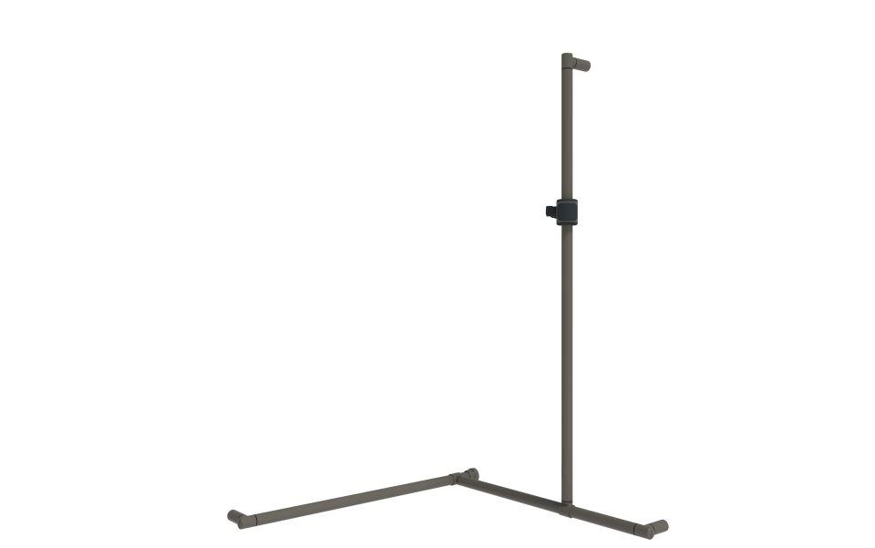

Farbton

anthrazit, grau, silber, weiß

Form

rund

Montageart

Wand, Wandaufbau-Montage (Aufputz), Wandbefestigung

Oberfläche

anodisiert / eloxiert, beschichtet, glänzend, kunststoffbeschichtet, poliert

Typ Stützhilfe

Dusch-Handlauf

Werkstoff

Aluminium

Länge (mm)

785,00 - 985,00

Ausrichtung

links/rechts

RAL-Nummer

7016, 7030, 9010

Durchmesser Rohr (mm)

30,00

Gewicht (kg)

3,83 - 4,04

max. Belastung (kg)

100,00

Abstand zur Wand (mm)

80

Länge Teil 3 (vertikales Teil)

1.205 m

Ausführung Befestigung

verdeckt liegend

Länge Teil 2

0.79 m